CENTRE DE CONTACT-APPELS SORTANTS
2- OFFSHORE
DU haut des nombreuses années expérience dans les campagnes offshore, nous pouvons confirmer que nous sommes mieux placer pour vous accompagner sur toutes vos campagnes destinées à l’étranger. D’ailleurs nous disposons déjà d’installation en production pour des campagnes offshores (émission et reception) en destination des pays d’Europe et d’Amériques. Cela démontre des bons outils dont nous disposons dans ce cadre. Si dessous une architecture simplifiée pour la mise en place d’une campagne vers l’Europe.
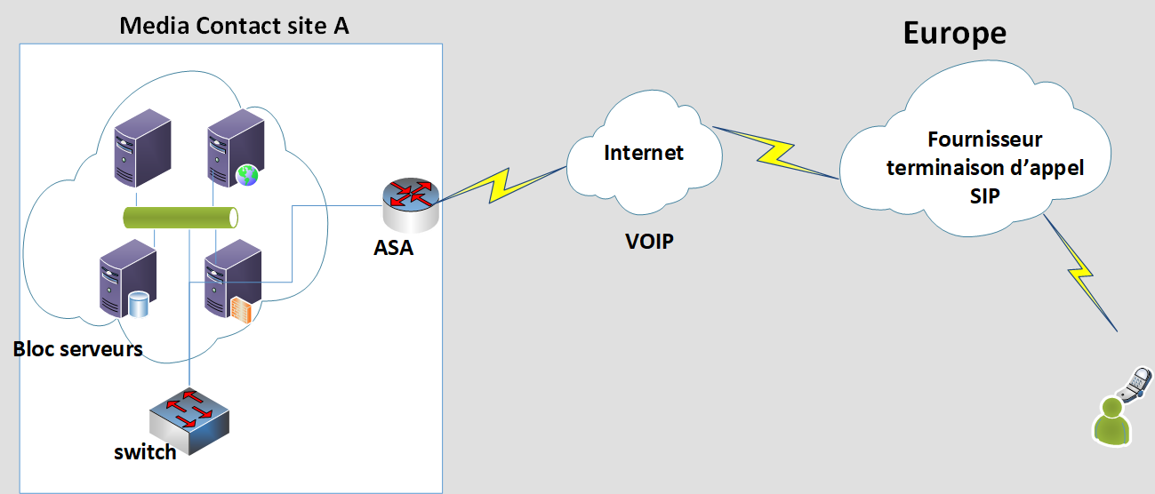
Architecture d’interconnexion trunk SIP avec un fournisseur de terminaison d’appel

Depuis nos unités de production bien structurées avec une bonne politique de sécurité, nous sommes connectés à un fournisseur de terminaison d’appel. Nous sommons connecter en VPN IPsec à travers le réseau public (Internet). Ce qui garantir la confidentialité et l’intégrité des données qui y transitent. Les appels émis par notre puissant automate, arrivent à l’équipement d’interconnexion (Routeur Cisco 2900 séries) pour etre acheminer vers notre fournisseur de terminaison d’appel à travers le VPN. Ce dernier se charge de router nos appels vers nos clients ou abonnés finaux. Cette technologie utilisée est la Voix sur IP, qui apporte une flexibilité, du rapide deploiement et une sécurité robuste. Notre CRM étant omnicanal, ce qui nous permet de mettre en place tout type de campagne en direction des pays de notre client donneur d’ordre.

La particularité ici avec MTN est qui est déjà présent dans beaucoup de pays en Afrique. Ce qui facilite le choix de l’opérateur qui se chargera de la terminaison d’appels (voir architecture ci-dessous).

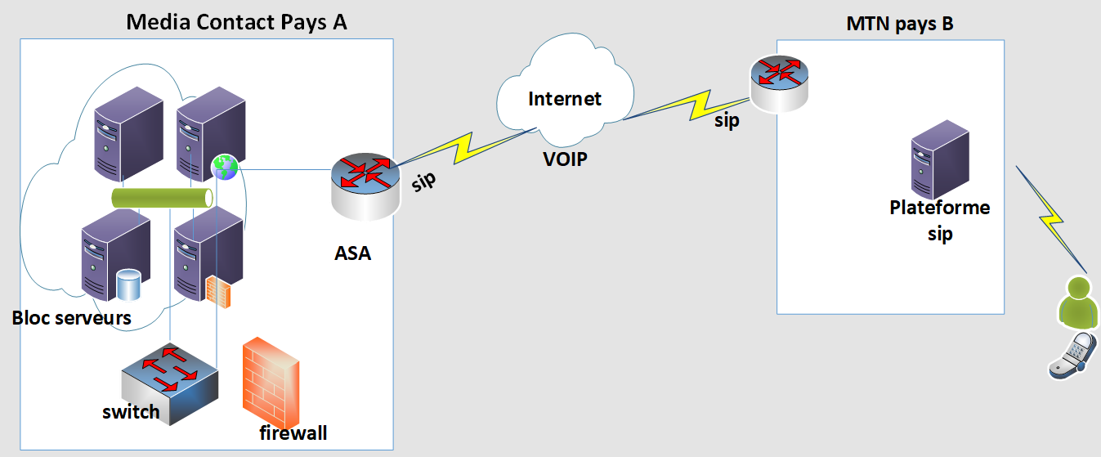
Architecture d’interconnexion trunk SIP avec MTN pays B

Option 1 : C’est-à-dire si depuis le BENIN, MTN BENIN décide de faire une campagne en destination des cibles en côte d’Ivoire par exemple, au lieu d’utiliser les installations de MTN BENIN, nous pouvons faire une interconnexion en trunk SIP avec MTN Cote d’Ivoire afin que ce dernier se charge de terminer les appels vers la cible.

Option 2 : Media Contact pourra aussi, dans le cadre de cette campagne (de MTN BENIN), utiliser directement sa filiale de la cote d’ivoire pour effectuer cette campagne.

